La UR-203, SUR LE FIL DU RASOIR

Genève, Janvier 2010
Came, transporteurs, aiguilles télescopiques, platine noir. Pour celui déjà familiarisé aux créations URWERK, ces mots sont annonciateurs d’une poussée d’adrénaline imminente. En effet, l’équipe fidèle à son credo über futuriste nous revient avec une indication des heures robotiques. Robotiques ? Jugez-en sur pièce. La UR-203 est une édition spéciale de 20 pièces, un délire mécanique mis à nue. Le spectacle se déroule sur l’avant scène et dans les coulisses. L’heure s’égraine entraînant pistons et roues dans son sillage. Le temps se traduit en une chorégraphie métallique d’une fluidité absolue.

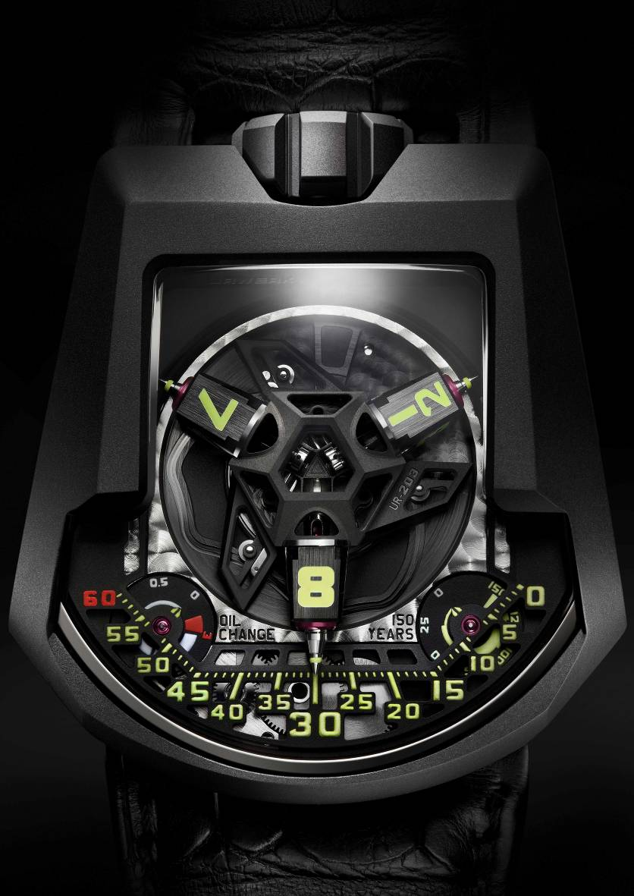

La complication satellite est le centre névralgique de la UR-203. Elle est ciselée dans l’ARCAP P40, matière non ferreuse et amagnétique. La structure réalisée au micron près est ensuite tailladée sur machine CNC pour en révéler les rouages internes. Apparaissent alors les organes de la UR-203, transporteurs, came et rubis, responsables de l’alignement ultra précis des aiguilles télescopiques des minutes. La tolérance sur plan technique est infime. Chaque transporteur affiche ainsi une épaisseur exacte de 0.895mm, à laquelle il faut ajouter les 0.005mm de lubrification MOVIC. « Cette UR-203 est une folie rêvée par Martin Frei (artiste et co-fondateur d’URWERK) », explique Felix Baumgartner, le maître horloger co-fondateur d’URWERK. « Il avait en tête un modèle ultra-dépouillé, réduit à sa plus pure essence. Il nous a fallu repartir de zéro pour concevoir ce modèle. Reprendre la planche à dessin et repenser totalement notre module. Le défi et la difficulté horlogère sont là, faire avec un minimum de pièces une complication fiable et stable ».
Le carrousel – modèle breveté - est à la base de la rotation des plots des heures mais aussi de toutes les manœuvres effectuées par les trois aiguilles télescopiques. Carrousel, plots des heures, aiguilles télescopiques, cadran ont perdu 65% de leur poids en comparaison au modèle précédent (UR-202), la complication satellite affichant désormais un poids de 3,57 grammes.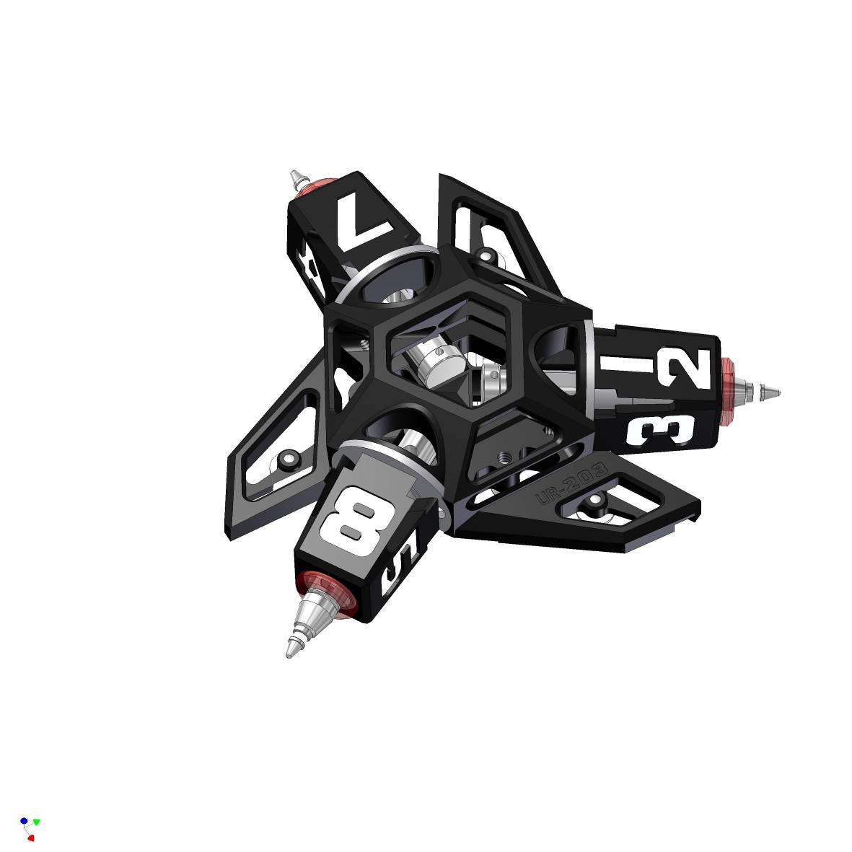

Le temps sur la UR-203 se lit sur le plot pivotant des heures qui fait face au rail de la minute. Ce plot est traversé par une aiguille des minutes télescopique. Celle-ci trace sa course en suivant à la ligne les trois segments des minutes : 0- 14 ; 15-44 ; 45-60. En extension, cette aiguille permet une lecture du temps confortable, rétractée elle assure la rotation de la complication satellite centrale.

Un indicateur « Oil change » et un « Odomètre horloger » sur 150 ans, indications originales mises au point par URWERK, viennent compléter le cadran squelette. L’ « Oil change » informe le porteur de la UR-203 de la nécessité d’un service technique. Cette opération est recommandée après trois années de marche du mouvement. L’ « Odomètre horloger », lui, calcule le nombre d’années de marche totale du mouvement.

La UR-203 est également dotée d’un système inédit de remontage automatique régulé par une double turbine. Les turbines, montées sur rubis, sont couplées au rotor. Elles sont contrôlées par un levier à trois positions : « FREE », « SPORT » ou « STOP ». Ce choix décidera de la force de bridage du remontage automatique, la fréquence de la turbine pouvant atteindre à son pic 16’500 tours/min. Positionnées sur « FREE », les deux turbines fonctionnent librement et permettent un remontage de la montre optimal. En mode « SPORT », elles agissent telles deux freins pneumatiques et réduisent la force de remontage de près de 35%. En mode « STOP », les turbines sont freinées jusqu’à l’arrêt et bloquent le rotor, la montre fonctionne alors en mode de remontage manuel.

Caractéristiques techniques
Modèle : UR-203 – édition spéciale de 20 pièces
Boîtier : disponible en platine noir (traitement PE-CVD). Boîtier micro sablé au corindon noble ; fonds en titane
Mouvement : calibre UR 7.03 ; mouvement mécanique à remontage automatique avec système de régulation par double turbine ; 39 rubis
Fonctions : complication satellite; aiguilles des minutes télescopiques
Dimensions : 45.7mm X 43.5mm X 15mm
Cadran : ARCAP P40
Indications : indicateurs orignaux pour l’« Oil change » et « odomètre horloger » sur 150 ans mis au point par URWERK
_____________________________
Contact media :
Yacine Sar press@urwerk.com
Ligne directe +41 22 900 2027
Cellulaire +41 79 834 4665

